Пробный ЕГЭ по обществознанию
Политика. Вариант № 2
Первая часть
№1 Ниже приведён перечень терминов. Все они, за исключением двух, характеризуют понятие «правовое государство».
1) верховенство права;
2) прогрессивное налогообложение;
3) разделение властей;
4) взаимная ответственность гражданина и государства;
5) система сдержек и противовесов;
6) верховенство исполнительной власти.
Найдите два термина, «выпадающих» из общего ряда, и запишите в таблицу цифры, под которыми они указаны.
Ответ:
№2 Выберите верные суждения о политическом участии в демократическом обществе и запишите цифры, под которыми они указаны.
1) Политическое участие — это индивидуальные или групповые действия в целях влияния на власть любого уровня или на выбор политического лидера.
2) Политическое участие осуществляется только через избранных представителей.
3) Политическое участие может быть постоянным и эпизодическим, организованным и неорганизованным.
4) Граждане имеют право участвовать в общественных объединениях (союзах, ассоциациях и политических партиях).
5) Степень вовлечённости гражданина в политическую жизнь страны зависит только от его личных качеств.
Ответ:
№3 Ниже приведён ряд терминов. Все они, за исключением двух, относятся к признакам государства любого типа.
1) суверенитет;
2) исключительное право издавать законы;
3) монопольное право установления налогов;
4) разделение властей;
5) реализация на практике прав и свобод граждан;
6) наличие бюрократического аппарата
Найдите два термина, «выпадающих» из общего ряда, и запишите в таблицу цифры, под которыми они указаны.
Ответ:
№4 В государстве Z были проведены политические реформы. Какие из приведённых фактов свидетельствуют о том, что государство стало правовым? Запишите цифры, под которыми они указаны.
1) В основном законе государства отражены и реализуются на практике гарантии прав и свобод личности.
2) Утверждена республиканская форма правления.
3) Законодательно введена самостоятельность и независимость ветвей
власти.
4) Граждане поддерживают проведённые преобразования.
5) На выборах победила консервативная партия.
6) Провозглашено верховенство закона во всех сферах жизни.
Ответ:
№5 Государство Z состоит из нескольких государственных образований, каждое из которых обладает определённой политической компетенцией. Какие из перечисленных фактов позволяют считать политический режим в государстве Z недемократическим? Запишите цифры, под которыми они указаны.
1) Все легальные каналы поступления информации подвержены жёсткой цензуре со стороны государственных органов.
2) Права и свободы граждан постоянно нарушаются.
3) Правительство страны разрабатывает и исполняет государственный
бюджет.
4) В стране наряду с общей конституцией действуют конституции субъектов при верховенстве общей конституции.
5) Глава государства обладает широкими полномочиями.
6) Конституция устанавливает общеобязательные официальную идеологию.
Ответ:
№6 В государстве Z была проведена реформа избирательной системы. Какие изменения в законодательстве о выборах свидетельствуют об утверждении пропорциональной избирательной системы? Запишите цифры, под которыми они указаны.
1) введение всеобщего, равного и прямого избирательного права
2) отражение хода избирательной кампании в СМИ
3) введение образовательного ценза для кандидатов в депутаты
4) распределение мест в парламенте в соответствии с количеством голосов, полученных партиями на выборах
5) проведение голосования по спискам политических партий
6) введение 7%-ного избирательного барьера для политических партий
Ответ:
№7 Выберите верные суждения о политических режимах и запишите цифры, под которыми они указаны.
1) Политический режим характеризуется совокупностью методов осуществления государственной власти.
2) Тип политического режима определяется состоянием прав и свобод человека в обществе, развитостью общественно-политических традиций.
3) Представительство различных политических партий в законодательных органах — отличительный признак тоталитарного режима.
4) Особенностью тоталитарного режима является реализация на практике принципа верховенства права.
5) Принцип разделения властей является основополагающим для авторитарного государства.
Ответ:
№8 В стране Z правительство формируется блоком партий, победившим на парламентских выборах. Выберите в приведённом ниже списке черты, свидетельствующие, что в стране Z парламентские выборы проходят по пропорциональной системе, и запишите цифры, под которыми эти черты указаны.
1) Голосование проводится по спискам политических партий.
2) Существует возможность выдвижения независимых беспартийных кандидатов.
3) Победу одерживает кандидат, получивший большинство голосов на выборах.
4) Предусмотрено голосование по одномандатным округам.
5) Граждане голосуют прежде всего за программы партий, а не за конкретных людей.
6) Количество мест, полученных партией в парламенте, зависит от процента голосов, поданных за неё на выборах.
Ответ:
№9 В ходе социологического опроса совершеннолетних граждан им задавали вопрос: «Как Вам кажется, кому жить проще — людям, у которых есть моральные авторитеты, или людям, у которых нет таких авторитетов?». Результаты опроса (в % от числа отвечавших) представлены на диаграмме.
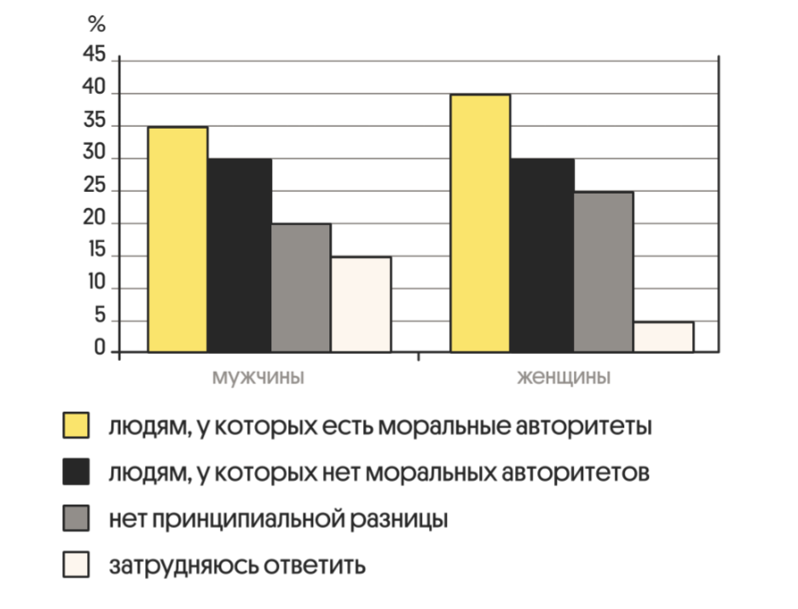
Найдите в приведённом списке выводы, которые можно сделать на основе диаграммы, и запишите цифры, под которыми они указаны.
1) Доля тех, кто считает, что проще жить людям, у которых есть моральные авторитеты, среди женщин больше, чем среди мужчин.
2) Равные доли опрошенных мужчин и женщин считают, что проще жить людям, у которых нет моральных авторитетов.
3) Доля тех, кто ответил на поставленный вопрос, что нет принципиальной разницы, среди мужчин больше, чем среди женщин.
4) Среди мужчин мнение о том, что проще жить тем людям, у которых нет моральных авторитетов, более популярно, чем мнение о том, что нет принципиальной разницы.
5) Четверть опрошенных женщин затруднились ответить на поставленный вопрос.
Ответ:

№10 Выберите верные суждения о политической культуре и политическом поведении. Запишите цифры, под которыми они указаны.
1) Политическое поведение граждан обусловлено только особенностями политической системы общества.
2) Показателем развития политической культуры общества служит реальное положение людей и их гражданская зрелость.
3) Политическая психология как элемент политической культуры оказывает влияние на формирование и развитие стереотипов политического поведения, участия, норм и правил, политического мировоззрения.
4) Политическая культура проявляется в политическом поведении.
5) Политическая субкультура, в отличие от политической контркультуры, характеризует совокупность ценностей, норм, представлений и государственных символов, которые разделяются большей частью граждан.
Ответ:
№11 В государстве Z состоялись парламентские выборы, в которых приняли участие около половины граждан, обладающих правом голоса. Найдите в приведённом ниже списке признаки того, что выборы проходили по пропорциональной системе. Запишите цифры, под которыми они указаны.
1) Граждане голосуют прежде всего за программу партии, а не за конкретных людей.
2) Предусмотрено голосование по одномандатным округам.
3) Победу одерживает кандидат, получивший большинство голосов на выборах.
4) Голосование проводится по спискам политических партий.
5) Возможно выдвижение независимых беспартийных кандидатов.
6) Количество депутатских мандатов зависит от процента голосов, полученных партией на выборах.
Ответ:
№12 Что из перечисленного относится к конституционным обязанностям гражданина РФ? Запишите цифры, под которыми они указаны.
1) забота родителей о несовершеннолетних детях
2) обращение в государственные органы власти
3) участвовать в управлении делами государства
4) защита Отечества
5) сохранение исторического и культурного наследия
Ответ:

№13 В государстве Z раз в 5 лет проходят выборы в парламент. Выберите в приведённом ниже списке черты, свидетельствующие о том, что в государстве Z парламентские выборы проходят по пропорциональной системе, и запишите цифры, под которыми они указаны.
1) В парламент проходят только те партии, которые смогли преодолеть семипроцентный избирательный порог.
2) Победу одерживает кандидат, получивший большинство голосов на выборах.
3) Предусмотрено голосование по одномандатным округам.
4) Голосование проводится по спискам политических партий.
5) Существует возможность выдвижения независимых беспартийных кандидатов.
6) Количество мест, полученных партией в парламенте, зависит от процента голосов, поданных за неё на выборах.
Ответ:
№14 В демократическом государстве Z в результате реформы избирательной системы выборов в парламент был совершён переход от пропорциональной избирательной системы к мажоритарной. Что из перечисленного осталось неизменным в итоге этой избирательной реформы? Запишите соответствующие цифры.
1) зависимость количества депутатских мандатов, полученных партией, от количества голосов избирателей
2) свободное и добровольное участие граждан в выборах
3) информационное обеспечение выборов с использованием организаций телерадиовещания, периодических печатных изданий
4) возможность выдвижения независимых беспартийных кандидатов
5) процедура тайного голосования
6) голосование по одномандатным округам
Ответ:
№15 Выберите верные суждения о политическом процессе и запишите цифры, под которыми они указаны.
1) Политический процесс представляет собой определённую технологию принятия и реализации властных решений.
2) Участниками политического процесса являются только элитарные слои общества.
3) В политическом процессе может проявляться взаимосвязь реформаторских и консервативных начал.
4) Политический процесс всегда носит деструктивный характер.
5) В демократических государствах в ходе политического процесса, как правило, реализуются идеи рыночного саморегулирования и защиты прав и свобод человека.
Ответ:
№16 Выберите верные суждения о государстве и его признаках и запишите цифры, под которыми они указаны.
1) Государством называют любую совокупность людей, проживающих на определенной территории.
2) Любому государству свойственно разделение властей.
3) Государство обладает суверенитетом в установленных территориальных границах.
4) Государство обладает монопольным правом издавать общеобязательные правовые нормы.
5) Государству принадлежит исключительное право взимания налогов с граждан и фирм.
Ответ:

Вторая часть
Современная политическая демократия есть система управления, при которой власти отвечают перед гражданами за свои действия в общественной сфере, а граждане реализуют свои интересы через конкуренцию и взаимодействие своих выборных представителей. Как и любая другая система, демократия зависит от носителей власти – людей, играющих особую роль в управлении и наделённых по закону распорядительной функцией. Нормы, определяющие легитимные способы прихода к власти и ответственность управляющих за свои решения, отличают демократическую систему от недемократической. В общественной сфере действуют коллективные нормы и коллективный выбор, становящийся обязательным для общества и подкреплённый силой государства. При разных формах демократии сфера эта может быть больше или меньше в зависимости от предшествовавшей системы отношений между частным и общественным, государством и обществом, правовым принуждением и волюнтаризмом, нуждами коллективов и индивидуальными предпочтениями. Либеральная концепция демократии максимально ограничивает общественную сферу, в то время как социалистический или социал-демократический подходы расширяют её путём государственного регулирования, субсидий, а в ряде случаев – коллективного владения собственностью. Ни одна из этих разновидностей не является более демократичной, чем другая, – они попросту демократичны по-разному. Но в крайнем своём выражении обе могут подорвать демократию: первая – невозможностью удовлетворения коллективных потребностей и исполнения решений законной власти, вторая – отсутствием индивидуального выбора. Ключевой элемент демократии – полноправие граждан. Истории известны жёсткие ограничения в правах, вводившиеся большинством ранних (или частичных) демократий по признакам возраста, пола, общественного статуса, расы, грамотности, владения собственностью, уплаты налогов и т. д. Право избирать и быть избранным распространялось на небольшую часть населения. Лишь некоторые социальные группы могли объединяться в общественные организации. Продолжительная борьба, доходившая порой до гражданских или межгосударственных войн, покончила с большинством этих ограничений... Состязательность не всегда признавалась сущностным элементом демократии. В классических демократиях упор делался на прямое участие граждан в принятии решений, якобы обеспечивающее единство. Собранию граждан предстояло, выслушав различные предложения и взвесив их относительные достоинства и недостатки, избрать единый способ действий... Несмотря на то, что периодические выборы очень важны для демократической системы, они всего лишь позволяют гражданам отдать предпочтение одной из стратегий, предлагаемых политическими партиями. В период же между выборами граждане могут воздействовать на государственную политику посредством иных институтов: объединений по интересам, общественных движений, местных группировок, профессиональных союзов и т. д. Все эти формы являются составными частями демократической практики. (Т. Карл, Ф. Шмиттер)
№17
Какие признаки (сущностные элементы) демократии отмечены авторами? (Укажите любые три признака /сущностных элемента). Кого авторы называют носителями власти? Какие еще формы, наряду с выборами являющиеся частями демократической практики, упомянуты в тексте? (Назовите любые три формы).
Ответ:
№18
В тексте упомянуты ключевые понятия социально-гуманитарных наук.
Используя обществоведческие знания,
— укажите менее трёх основных признаков понятия «демократия».
— объясните связь реализации принципа разделения властей с демократическим развитием общества и государства. (Объяснение с опорой на текст может быть дано в одном или нескольких распространённых предложениях.)
Ответ:
№19 Назовите любые три направления деятельности оппозиции в политической жизни современного демократического общества и проиллюстрируйте каждое из них конкретным примером. (В каждом случае сначала укажите направление, затем приведите соответствующий пример. Каждый пример должен быть сформулирован развёрнуто.)
Ответ:
№20 Используя обществоведческие знания, приведите три аргумента о таком негативном последствии цифровой коммуникации, как распространение популистских идей. (Каждое суждение должно быть сформулировано как распространённое предложение.)
Ответ:
№21 Проиллюстрируйте примерами применение следующих ресурсов политической власти в её реализации: а) экономических, б) идеологических, в) организационно-правовых. (Обязательно указывайте, применение какого типа ресурсов Вы иллюстрируете. Каждый пример должен быть сформулирован развёрнуто.)
Ответ:
№22 Ученик 11 класса, характеризуя консервативные партии, указал, что они отстаивают ценности порядка, традиций и стабильности развития; незыблемости моральных принципов, лежащих в основе семьи, религии и собственности; приоритет прав личности над интересами общества и государства; принцип свободной рыночной экономики.
Какие характеристики он указал ошибочно (назовите две характеристики)? По какому критерию выделяют массовые и кадровые партии? Какие два типа (вида) партий выделяют в зависимости от отношения к действующей власти / участия во власти? Что характеризует любую политическую партию? (Укажите любые два признака.)
Ответ:
№23 Опираясь на обществоведческие знания, проиллюстрируйте примерами три политические роли гражданина в демократическом обществе. (Сначала укажите роль, затем приведите соответствующий пример. Каждый пример должен быть сформулирован развернуто.)
Ответ:
№24 Используя обществоведческие знания, составьте сложный план, позволяющий раскрыть по существу тему «Гражданское общество». Сложный план должен содержать не менее трёх пунктов, детализированных в подпунктах. (Количество подпунктов каждого детализированного пункта должно быть не менее трёх, за исключением случаев, когда с точки зрения общественных наук возможны только два подпункта.)
Ответ:
№25 Обоснуйте центральную роль государства как института политической системы общества. (Обоснование должно быть дано с опорой на обществоведческие знания в нескольких связанных между собой распространённых предложениях, раскрывать причинно-следственные и (или) функциональные связи.)
Какие функции выполняет государство? (Назовите любые три функции.)
Реализацию каждой из них в Российской Федерации проиллюстрируйте примером. (Каждый пример должен быть сформулирован развёрнуто.)
Ответ:

